文档版本Ver 1.0 修正日期2019/5/5

VMC步态库介绍
VMC步态库为一个闭源的四足机器人对角步态库，其能完美兼容Mocomoco系列机器人，步态库实现了在高层的封装，用户调用时只需要给定IMU数据和遥控数据即可根据所设定的模型生成合适的步态参数输出，目前VMC 1.3.1固件已经具有较稳定的控制效果。VMC库目前仅适用于STM32单片机，且使用需要Ukey，详情请咨询：
https://item.taobao.com/item.htm?spm=a1z10.1-c-s.w4004-21463412970.10.16af242cHoSTHs&id=589902314730
库相关参数为：
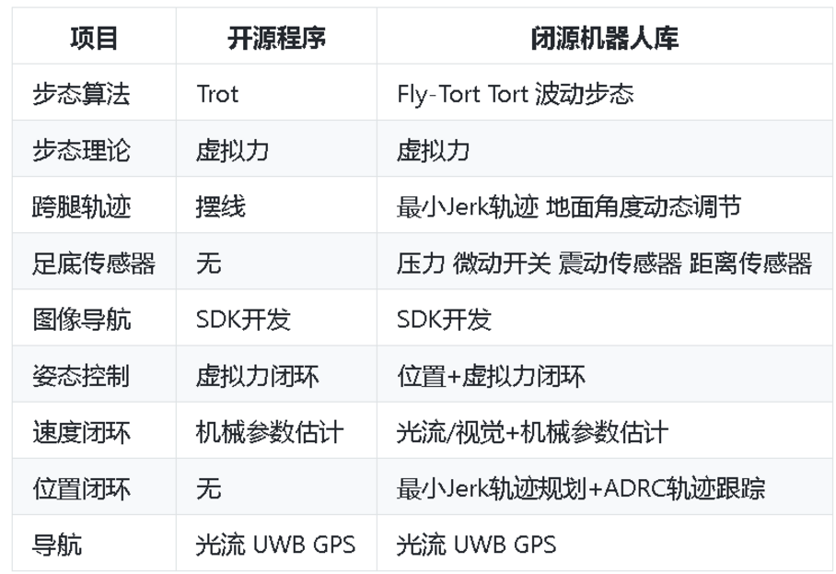

库的授权和编译
VMC库包括了头文件vmc.h和对应版本的库，将其拷贝至自己的工程下进行编译，查看是否缺少相关文件（目前库在STMF4系列上完成测试，其他版本暂未测试）。
在编译无误后首先在系统初始化中调用vmc_init()，并在主循环程序中以5ms的周期调用如下函数：

if(power_task(T)!=2&&vmc_all.err==0) //供电判断和异常断电保护
IWDG_Feed();
leg_power_control(vmc_all.leg_power); //供电使能输出
VMC_OLDX_VER1(T); //步态库 T单位为s
Set_DJ_PWM(); //PWM输出
delay_ms(5);

则库的授权方式如下：
- 编译下载DEBUG进入程序
- 将vmc_all添加到watch中
- DEBUG运行程序，打开结构体以十进制记录board_id中三个数
- 向官方提供id并获取your_key对应三个数
- 在VMC库初始化时对Ukey赋值：
void vmc_init(void)
{
get_license();
vmc_all.your_key[0]=176;
vmc_all.your_key[1]=46;
vmc_all.your_key[2]=159;
（6）重新编译则在Ukey正确后结构体重Key_right为1，如为0则舵机无法供电且算法不会运行

VMC库在其他机器人上的快速部署
为加快步态库在其他机器人上的快速部署在这介绍如下两种方法，两类方法都首先需要给的步态库所需的机器人姿态角、角速度或位置、速度数据，遥控输入数据。

VMC库输入参数介绍

2.1.1 IMU数据
VMC库首先需要给的机器人9Dof姿态角和角速度，参考代码如下：
vmc_all.att[PITr]=Pitch;
vmc_all.att[ROLr]=-Roll;
vmc_all.att[YAWr]=Yaw;

vmc_all.att_rate[PITr]=mems.Gyro_deg.x;
vmc_all.att_rate[ROLr]=mems.Gyro_deg.y;
vmc_all.att_rate[YAWr]=mems.Gyro_deg.z;
上述参数均为角度制，其中各轴正方下如下所述：
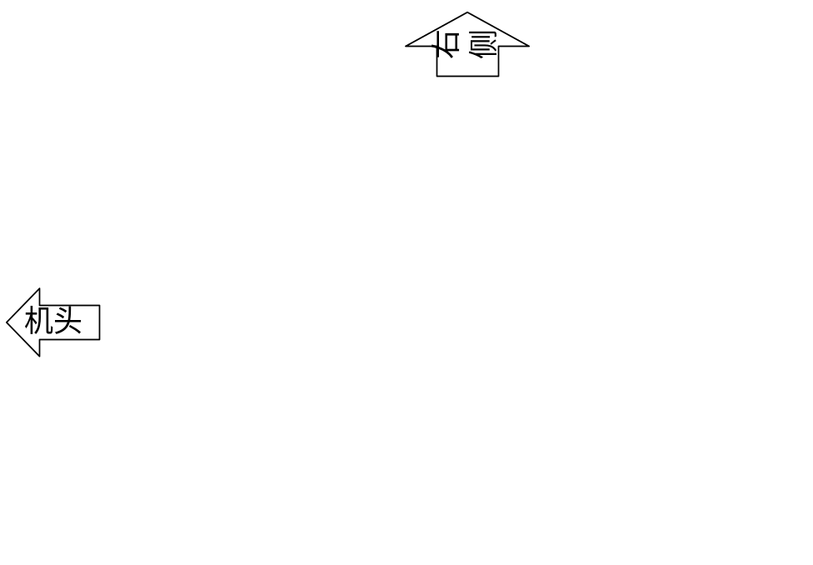
- 机头下压，att[PITr]为负，att_rate[PITr]为负
- 以机头轴线向右下压，att[ROLr]为正：att_rate[ROLr]为正
- 顺时针水平旋转，att[YAWr]增加；att_rate[YAWr]为负

2.1.2 遥控参数
除IMU数据外还需要给的机器人遥控命令，参考代码如下：
spd=LIMIT(my_deathzoom(Rc_Get.THROTTLE-1500,25)*MAX_SPD/1000.,-MAX_SPD*0.86,MAX_SPD);
w_rad=LIMIT(my_deathzoom(my_deathzoom(Rc_Get.YAW-1500,25)*k_z_c,1.68),-MAX_SPD_RAD,MAX_SPD_RAD);
vmc_all.tar_spd.x=spd;
vmc_all.tar_spd.z=w_rad;

其中tar_spd.x为机器人前后移动速度，单位为m/s，向前为正；tar_spd.z为机器人旋转速度，单位为°/s，顺时针转为负。

VMC部署在其他机器人上
VMC库默认使用的机器人模型是并联式8自由的Mocomoc四足机器人，其结构如下所述：

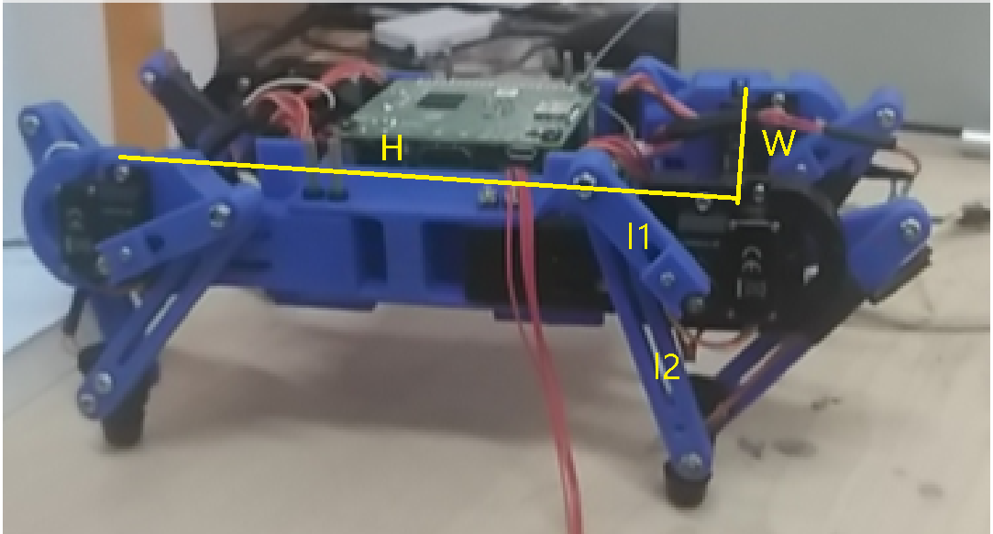
其小腿长度为vmc_all.l1（单位m），大腿长度为vmc_all.l2，机体长度为vmc_all.H，机体宽度为vmc_all.W。
因此为快速将VMC库适用于不同的机器人可以将用户自己的机器人参数缩放至Mocomoco四足机器人上，从而实现免参数调节的目的。则在模型转换时仅需以小腿长度作为参照物求取缩放比例Km，进一步将其他参数除以Km既可以得到缩小后机器人的物理参数，如Mocomoco的l1为0.0375，用户机器人l1为0.075则可知Km为2，在初始化时对用户机器人参数的赋值结果如下：
vmc_all.param.k_mb=2;
vmc_all.l1=0.076/vmc_all.param.k_mb;
vmc_all.l2=0.154/vmc_all.param.k_mb;
vmc_all.H=0.38/vmc_all.param.k_mb;
vmc_all.W=0.16/vmc_all.param.k_mb;
vmc_all.mess=1.2/vmc_all.param.k_mb;

则此时仅需对如下几个参数进行微调即可以适应不同机型的四足机器人：
vmc_all.cog_off[F]=-0.006; //前进时重心调整距离
vmc_all.cog_off[B]=-0.006; //后退时重心调整距离
vmc_all.cog_off[2]=3; //前后移动时仰头角度
vmc_all.cog_off[3]=-3.2; //前进时左右旋转横滚倾斜角度
vmc_all.cog_off[4]=-1.68; //后时左右旋转横滚倾斜角度
vmc_all.gait_time[0]=vmc_all.gait_time[1]=0.425;//步态周期

att_pid_all[PITr].ki=16; //俯仰PI
att_pid_all[PITr].kd=0.001;

att_pid_all[ROLr].ki=20; //横滚PI
att_pid_all[ROLr].kd=0.0023

足端轨迹输出
VMC步态库能实时输出各腿足端的轨迹，因此最快速的移植方式即使用步态库vmc[0~3]结构体下epos足端轨迹数据，通过Km放大到实际用户机器人尺寸后采用自己编写的运动学逆解程序获取对应关节的角度，该方法能适用于多种腿部结构如并联，串联腿仅需要用户编写好对应的逆解程序就行。
则vmc结构体中epos为各腿的足端轨迹，0~3结构体对应的腿号如下所示：
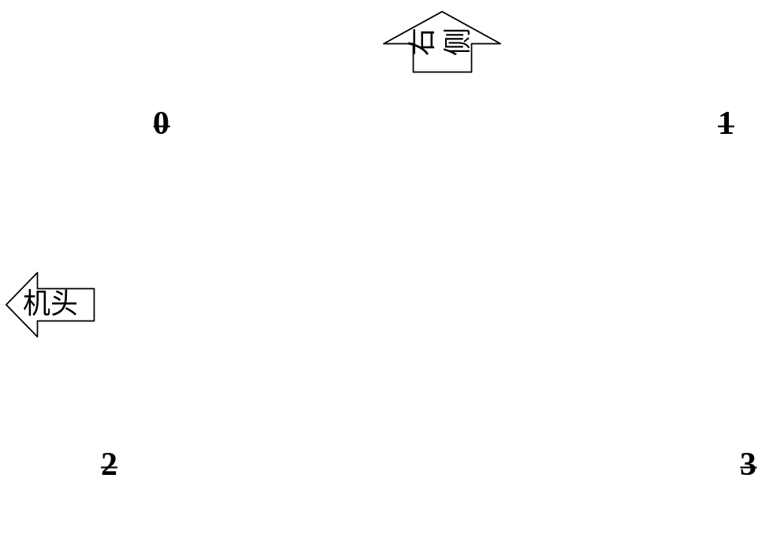;
各腿坐标系构建方法相同，如下图所示：
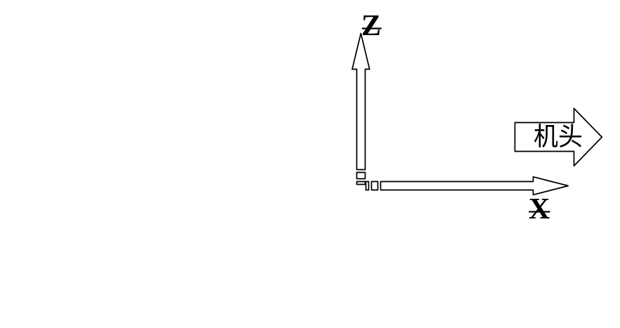

关节力矩输出
VMC步态库采用了虚拟力模型，能直接输出电机对应力矩，但是仅适用于于Mocomoco机器人结构一致的并联式8自由度四足机器人，则同理vmc结构体下torque[0]为机器人里侧电机的力矩，torque[2]为机体外侧电机力矩，其正负号需要在应用时根据电机转向自行乘以负号，另外通过修改vmc_all.gain_torque能将VMC库的控制输出与真实电机力矩进行比例的匹配。

